ALPINE ELF EUROPA CUP: CIAMIN E FRAYSSINET lasciano il segno a ZANDVOORT
21/06/2022
L’Alpine Elf Europa Cup ha concluso la prima metà della stagione con le vittorie di Lucas Frayssinet e Nicolas Ciamin a Zandvoort. Entrambi i piloti del team Chazel Technologie Course hanno raggiunto il vertice insieme al compagno di squadra Frédéric Roy, artefice di una doppietta nella categoria Gentlemen. Grazie al successo conseguito, Lucas Frayssinet torna in testa alla classifica generale e Junior prima della pausa estiva, che proseguirà fino alla ripresa a Barcellona (8-10 settembre).
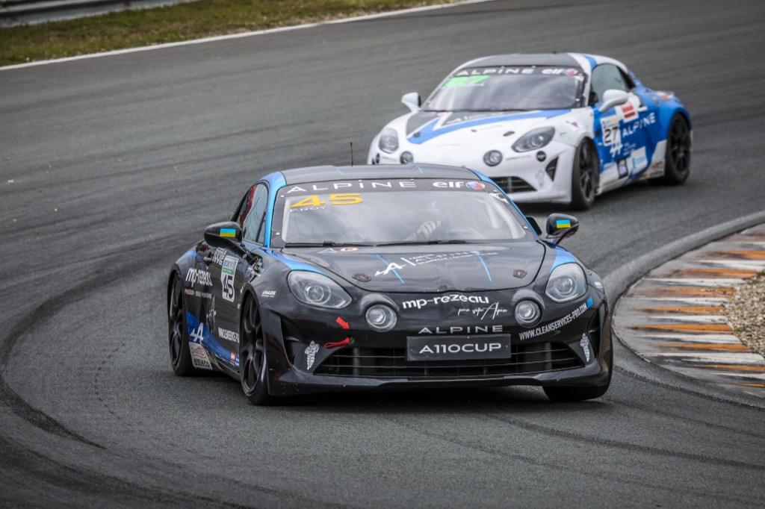
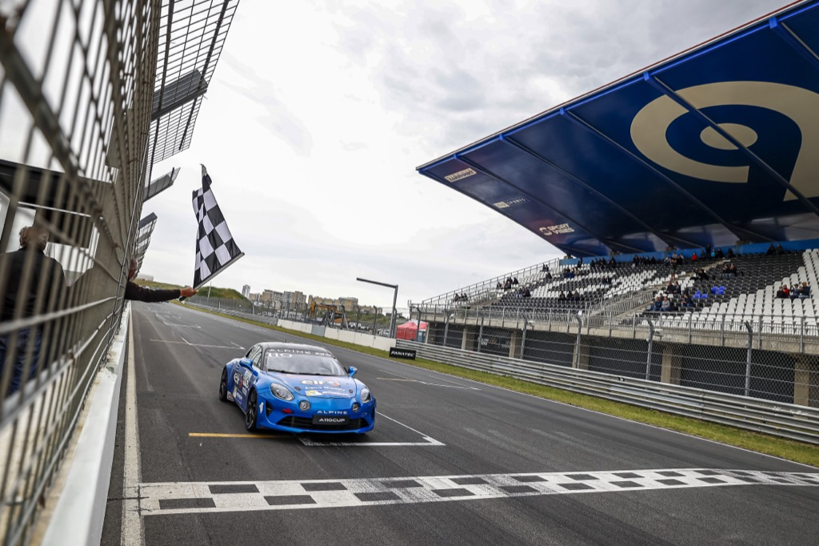
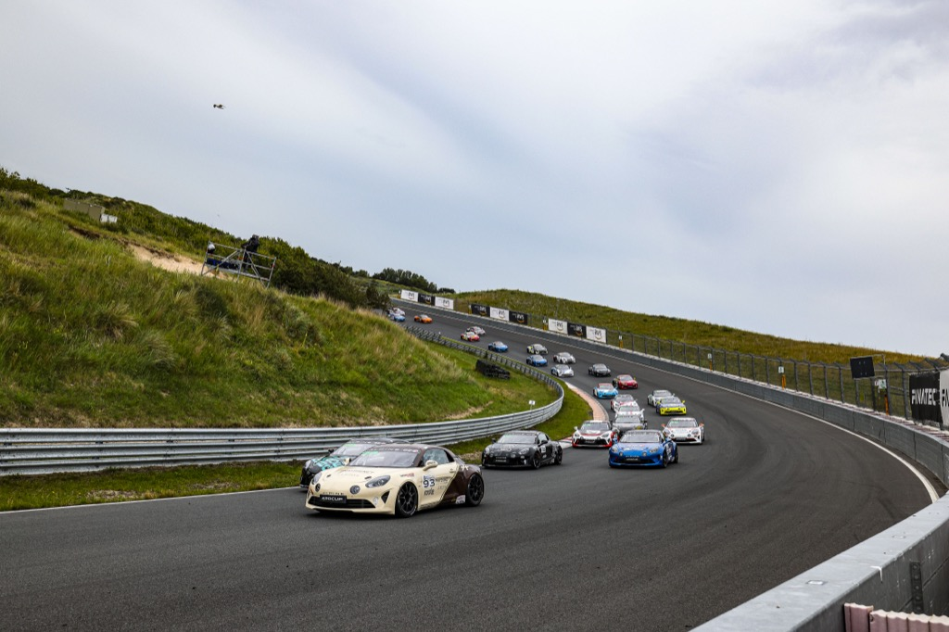

Per la prima volta della sua storia, l’Alpine Elf Europa Cup si è recata a Zandvoort. Per raccogliere questa sfida inedita, i ventiquattro concorrenti hanno preso confidenza con le Alpine A110 Cup fin da venerdì, in occasione delle due sessioni di prove libere dominate da Rodolphe Wallgren (Herrero Racing) e Louis Méric (Race Cars Consulting).

GARA 1: FRAYSSINET, IL PRIMO DUE VOLTE VINCITORE

Sabato, Louis Méric ha continuato sulla scia delle prove libere guadagnando la pole position davanti al trio di piloti di Chazel Technologie Course costituito da Lucas Frayssinet, Edwin Traynard e Nicolas Ciamin. Quest’ultimo ha ben presto dato prova delle sue capacità di adattamento dall’A110 Rally all’A110 Cup superando il leader della classifica generale, Simon Tirman (Autosport GP).
Louis Méric è riuscito a resistere a Lucas Frayssinet mantenendo il primo posto sulla griglia di partenza, mentre Nicolas Ciamin ha avuto la meglio su Edwin Traynard sotto gli occhi di Paul Cauhaupé (Patrick Roger Autosport GP). Messo in breve tempo sotto pressione dagli inseguitori, Louis Méric ha resistito agli attacchi di Lucas Frayssinet, la cui offensiva al nono giro ha giovato soprattutto a Nicolas Ciamin. Dietro di loro, Edwin Traynard, Paul Cauhaupé e Simon Tirman hanno tratto vantaggio da questa intensa battaglia per ambire al podio mentre si avvicinava lo sprint finale.

Nicolas Ciamin ha preso il comando trovando l’apertura su Louis Méric a tre giri dal traguardo, alla fine di un duello mozzafiato che li ha visti affrontare di petto diverse curve. Lucas Frayssinet si è inserito, prima superando Louis Méric e poi approfittando della scia di Nicolas Ciamin per sottrargli il primo posto al penultimo giro.

Con Nicolas Ciamin tradito dal suo stesso turbo, Lucas Frayssinet ha controllato la parte finale della gara, diventando il primo due volte vincitore della stagione davanti a Louis Méric, minacciato da Edwin Traynard fino al traguardo. Simon Tirman e Paul Cauhaupé hanno chiuso la Top 5, dove cinque junior erano separati da meno di cinque secondi. Nono sulla griglia di partenza, Rodolphe Wallgren si è classificato in sesta posizione precedendo Alexis Garcin (Herrero Racing), Louis Maurice (Code Racing Development), Romain Brun (Code Racing Development) e Jules Gougeon (Race Cars Consulting). Nel frattempo, Frédéric Roy si è aggiudicato la categoria Gentlemen, dopo l’errore commesso da Anthony Fournier (Race Cars Consulting) al settimo giro. Laurent Richard (Herrero Racing) ha chiuso il podio della categoria.

GARA 2: EXPLOIT DI CIAMIN, FRAYSSINET PRENDE IL LARGO

Scalzato dalla testa dell’Alpine Elf Europa Cup, Simon Tirman ha risposto il giorno dopo conquistando la pole position davanti all’avversario. Paul Cauhaupé e Nicolas Ciamin si sono attestati in seconda fila, seguiti da Edwin Traynard e Louis Maurice, il cui errore a fine sessioni ha causato la fine prematura delle qualifiche.

Se il detentore della pole position ha fatto una bella partenza, Nicolas Ciamin è passato dal quarto al secondo posto a spese di Lucas Frayssinet e Paul Cauhaupé. Nel frattempo, Louis Maurice ha avuto la meglio su Edwin Traynard, aggiudicandosi il quinto posto in un gruppo di concorrenti relativamente tranquilli fino al contatto che ha coinvolto Louis Méric ed Alexis Garcin al quarto giro.

Dopo un lungo intervento della safety car, la gara è ripresa per uno sprint finale di tre minuti. Dalla ripartenza, Nicolas Ciamin si è lanciato nella Tarzanbocht sottraendo il comando a Simon Tirman. Quest’ultimo ha perso molto terreno qualche curva dopo, tirando dritto sulla ghiaia, prima di riprendere la pista ai piedi del podio.
Una volta in testa, Nicolas Ciamin ha imposto il suo ritmo e ha vinto senza esitazioni contro Lucas Frayssinet e Paul Cauhaupé. Simon Tirman ha concluso in quarta posizione, seguito da Edwin Traynard e Romain Brun, promosso in sesta posizione dopo il ritiro di Louis Maurice a due giri dal traguardo. Tim Mérieux (Autosport GP), arrivato settimo, ha ottenuto il suo miglior risultato nell’Alpine Elf Europa Cup davanti a Rodolphe Wallgren e Jules Gougeon, arrivato nono, dopo aver sorpreso Thibaut Bossy nell’ultimo giro. Leader dall’inizio alla fine, Frédéric Roy ha conquistato la terza vittoria consecutiva nella categoria Gentlemen davanti ad Anthony Fournier e Mickaël Carrée (T2CM).

In classifica generale, Lucas Frayssinet ha concluso un buon weekend, in quanto lo status di ospite di Nicolas Ciamin gli ha permesso di registrare due volte i venti punti della vittoria. Il pilota francese riprende così la testa dell’Alpine Elf Europa Cup e della categoria Junior per la prima volta da Nogaro. Simon Tirman e Paul Cauhaupé completano un trio di testa che, d’ora in avanti, avrà un vantaggio significativo sugli avversari guidati da Edwin Traynard. Nella categoria Gentlemen, Frédéric Roy fa tesoro della sua doppietta per tornare a poca distanza da Anthony Fournier.

L’Alpine Elf Europa Cup entra ora nella pausa estiva, ma tornerà alla grande sul Circuito di Barcelona-Catalunya (Spagna) dall’8 al 10 settembre.

HANNO DETTO

Lucas Frayssinet (vincitore della gara 1)
«È stato un weekend complicato, ma positivo. Ci sono mancati alcuni decimi di secondo nelle qualifiche rispetto a Louis sabato e Simon domenica, ma siamo riusciti a posizionarci in modo da cogliere tutte le opportunità e fare il pieno di punti. Avremo un’estate impegnativa per preparare al meglio Barcellona. L’anno scorso, questa gara non era andata molto bene per me, ma era solo il mio secondo appuntamento nell’Alpine Elf Europa Cup. Ora ho una stagione di esperienza alle spalle, per cui tutto dovrebbe andar bene. Abbiamo anche un piccolo vantaggio, ma niente è certo e dovremo spingere su ogni manche!»

Nicolas Ciamin (vincitore della gara 2)
«Mi sono proprio divertito, ma bisogna anche relativizzare, dato che sono ben lungi dall’essere un principiante, vista la mia esperienza su pista, con i propulsori e considerate le mie conoscenze della versione Rally dell’Alpine A110. Il formato offre molte possibilità di guidare con due sessioni di quaranta minuti, che mi hanno permesso di familiarizzare con l’Alpine A110 Cup. L’auto è performante, molto piacevole e facile da guidare. C’è anche un buon livello di competizione, che favorisce le belle battaglie, e sarei lieto di tornare se si presentasse ancora l’occasione! »

Frédéric Roy (due volte vincitore della categoria Gentlemen)
«Tre vittorie consecutive… Non è più un caso, è una realtà e io credo che gli avversari comincino a rendersene conto! La prima gara è stata tutt’altro che semplice, con una ripartenza complicata, ma siamo riusciti a gestirla con la nostra voglia di far bene. Continueremo a lavorare, senza mai mollare. Nonostante le vacanze, l’estate promette di essere produttiva!»

CLASSIFICHE

Gara 1
1. Lucas Frayssinet (Chazel Technologie Course)
2. Louis Méric (Race Cars Consulting) +2’’020
3. Edwin Traynard (Chazel Technologie Course) +2’’129
4. Simon Tirman (Autosport GP) +3’’615
5. Paul Cauhaupé (Patrick Roger Autosport GP) +4’’625
Pole position: Louis Méric (Race Cars Consulting) – 1’44’’115
Miglior giro: Louis Méric (Race Cars Consulting) – 1’46’’020

Gara 2
1. Nicolas Ciamin (Chazel Technologie Course)
2. Lucas Frayssinet (Chazel Technologie Course) +2’’450
3. Paul Cauhaupé (Patrick Roger Autosport GP) +2’’733
4. Simon Tirman (Autosport GP) +3’’103
5. Edwin Traynard (Chazel Technologie Course) +6’’409
Pole position: Simon Tirman (Autosport GP) – 1’43’’481
Miglior giro: Nicolas Ciamin (Chazel Technologie Course) – 1’45’’164

Classifica generale
1. Lucas Frayssinet – 87 punti
2. Simon Tirman – 74 punti
3. Paul Cauhaupé – 71 punti
4. Edwin Traynard – 55 punti
5. Rodolphe Wallgren – 54 punti …

CENNI SU ALPINE
Fondata nel 1955 da Jean Rédélé, Alpine si è affermata nel corso degli anni con le sue auto sportive alla francese. Nel 2018, la Marca presenta la nuova A110, un’auto sportiva fedele agli intramontabili principi di Alpine in termini di compattezza, leggerezza, agilità e piacere di guida. Nel 2021, viene creata la Business Unit Alpine, che diventa la Marca dedicata alle auto sportive innovative, autentiche ed esclusive del Gruppo Renault, che può contare sull’eredità e il know-how dello storico stabilimento di Dieppe, ma anche sulle competenze ingegneristiche dei team di Alpine Racing ed Alpine Cars.

Contatto stampa Gruppo Renault Italia:
Paola Rèpaci– Renault/ Alpine Product & Corporate Communication Manager
paola.repaci@renault.it Cell: +39 335 1254592; Tel.+39 06 4156965
Siti web: it.media.groupe.renault.com/; www.renault.it
Seguici su Twitter: @renaultitalia

